中国传媒大学2025年依据台湾地区大学入学考试学科能力测试成绩招收台湾高中毕业生简章
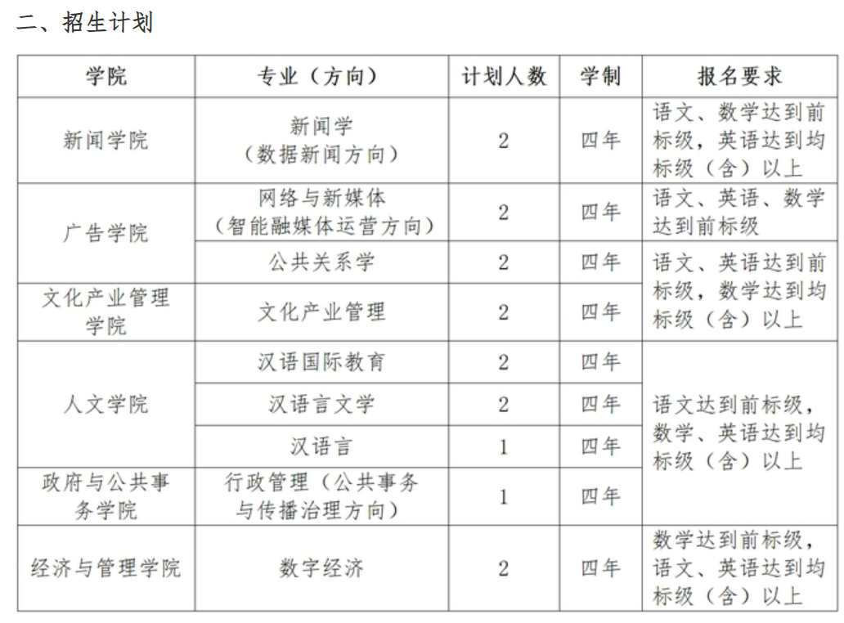
注：1.数学A、B成绩均可。

2.各专业计划视报名及录取情况统筹使用。

3.以上招生专业学费一般为5000-5500元/学年，学费标准仅供参考，如有变动，以2025年北京市审批标准执行。

4.具体专业介绍请登录中国传媒大学本科招生网查询，网址为：http://zszx.cuc.edu.cn/static/front/cuc/basic/html_web/zyjs_list.html

三、报名

（一）报名条件：

1.身体健康。

2.具有《台湾居民居住证》或《台湾居民来往大陆通行证》及在台湾居住的有效身份证明。考生所持证件须与考生本人信息一致，且在有效期之内。《台湾居民来往大陆通行证》正在办理中的，考生应在2025年5月1日前上传至系统，逾期不再受理。

3.当年学测成绩满足本简章中相应专业的报名条件。

（二）报名时间：2025年3月1日至3月31日。

（三）报名方式：

1.考生登录祖国大陆普通高校依据台湾地区学测成绩招收台湾高中毕业生报名系统（网址：http://www.gatzs.com.cn/z/tw/）进行报名。考生须按照要求输入个人信息，上传个人证件、电子照片、学测成绩、考生诚信承诺书等基本材料，提交成绩查验授权书及学校要求的其他材料。

2.报名系统附件中个人陈述的内容可包括对大学学习生活等方面的计划和设想、未来的职业理想、希望到中国传媒大学深造的理由等，字数1,000字之内。课外活动主要包含学术活动（各类学科竞赛、科研活动、征文比赛、创新大赛等）、文体活动（各种文艺、体育活动）、社会活动（志愿者活动、学生社团活动、公益活动等），以上活动请提交有关活动证明、获奖证书、公开发表作品和其他有关证明材料扫描件。个人陈述及课外活动等证明材料请放到一个PDF文件中。

3.考生务必在规定的申请时限内，完成系统报名。报名截止后，考生原则上不可修改基本材料。考生应准确填写个人网上报名信息并提供真实材料。

4.报名考生如需面试，学校将于5月1日前另行通知本人。

5.系统报名不收取考生报考费。

6.考生因不符合报考条件及相关要求、填报信息错误或填报虚假信息造成的一切后果，由考生本人承担。

四、审核

1.学校审核报名考生资格的时间为2025年4月1日－5月14日。

2.考生应及时登录系统查看审核结果。系统显示需更正或补充材料的，考生应在规定时间内更正或补充有关材料，提交后及时查看审核结果，逾期提交不再受理。系统显示初审不通过的考生不得参加录取。

五、录取

1.学校将根据考生的学测成绩、高中成绩、报名材料、面试（如需要）等进行综合评定，结合专业填报顺序择优录取。

2.拟录取名单将于报名系统中统一公布，考生须于5月15日－19日期间登录系统查询本人录取情况，并进行录取确认。逾期未确认的考生视为放弃录取资格。

3.考生确认录取后，我校于2025年7月下旬发放录取通知书。

六、咨询方式

咨询电话：+86-10-6577-9370，+86-10-6577-9256

咨询邮箱：cuczsb@cuc.edu.cn

七、纪检监察及违规处理

（一）纪检监察

学校招生工作遵照公开公正、程序规范、标准明确的原则，并全程接受学校纪检监察部门监督。

纪检监察电话：+86-10-6577-9383

纪检监察邮箱：jiwei@cuc.edu.cn

（二）违规处理

1.考生须确保提交的材料及信息真实、准确、完备，如有弄虚作假，一经核实，取消其报名及录取资格。

2.新生入学时，我校将对被录取的考生进行新生入学资格复查。对在报名考试、录取过程中被认定为违规的考生，将严格依据《普通高等学校学生管理规定》进行处理。

中国传媒大学招生处

2024年12月

網址：中国传媒大学2025年依据台湾地区大学入学考试学科能力测试成绩招收台湾高中毕业生简章

